**Отчет о проведении классного часа, приуроченного к празднику Дня Героя России, в ГКОУ РД «Дарада-Мурадинский лицей Гергебильского района»**

***«За Россию, за народ и за всё на свете!»***

День Героев Отечества в России - это памятная дата, которая отмечается в нашей стране ежегодно 9 декабря. Надо сказать, что свою историю данный праздник ведет еще с XVIII века. И сегодня в День Героев Отечества - 9 декабря - в России чествуют Героев Советского Союза, Героев Российской Федерации и кавалеров ордена Святого Георгия,  ордена  Славы и Мужества.

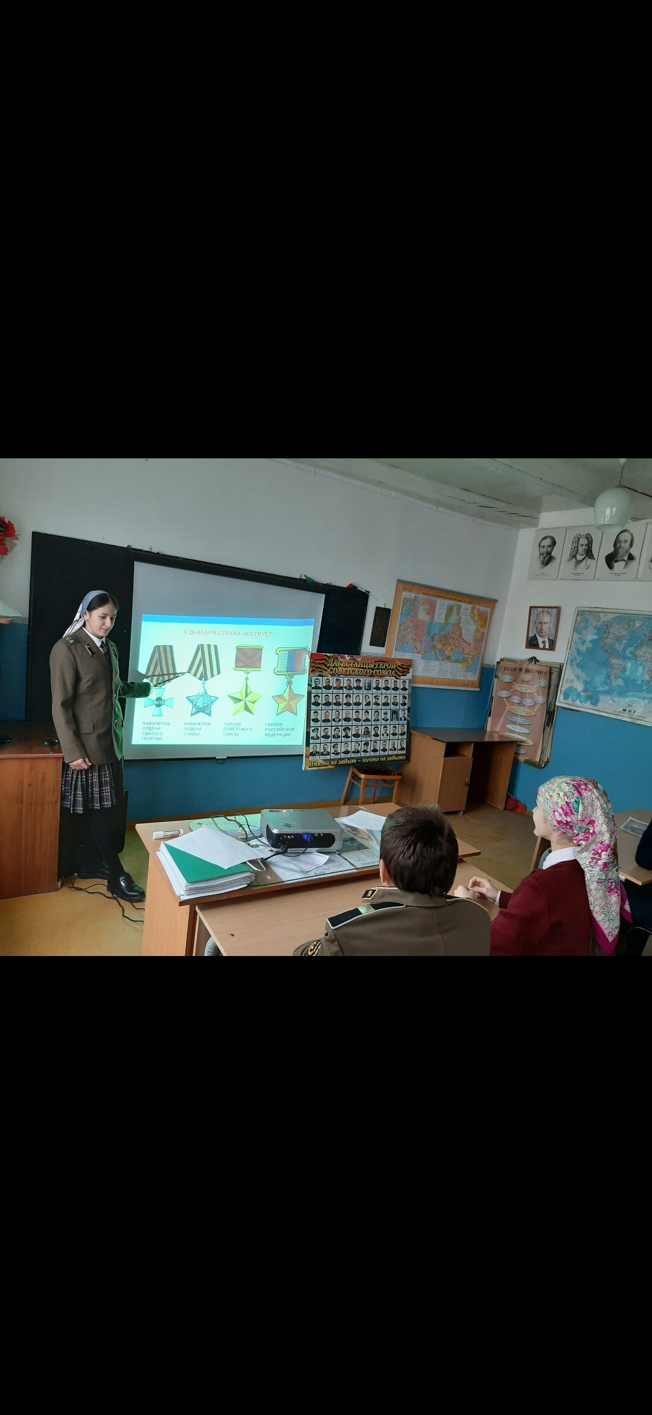  9 декабря 2019 года для учащихся 9 класса Дарада-Мурадинского лицея был проведен классный час, посвященный празднику «День Героя России» на тему: «Что значит быть патриотом сегодня?».

Это праздник настоящих Героев, тех, кто порой ценой собственной жизни боролся за наше счастливое будущее. Имена этих людей должен знать каждый, об их подвигах должны говорить, вспоминать и чтить!

    Главной целью мероприятия стало расширение знаний учеников о героических страницах истории нашего Отечества, воспитание патриотизма, гражданственности, чувства гордости и уважения к историческому прошлому Родины.

Лицеистам показали фрагменты фильмов о военном времени нашей страны и  презентацию, из которой ребята узнали об истории военных наград, о подвигах, отваге и мужестве людей.

      Как у всякой войны, есть у неё свой страшный счёт. Война коснулась и судеб наших земляков. Ребята рассказывали о дагестанцах, которые проявили храбрость и героизм во время Великой Отечественной войны,58 дагестанцев получили высокое звание Героев Советского Союза. Учащиеся называли имена героев России: З. Загидов, М. Дибиргаджи, М. Исаев, А. Магомедшамиль и многие многие другие.

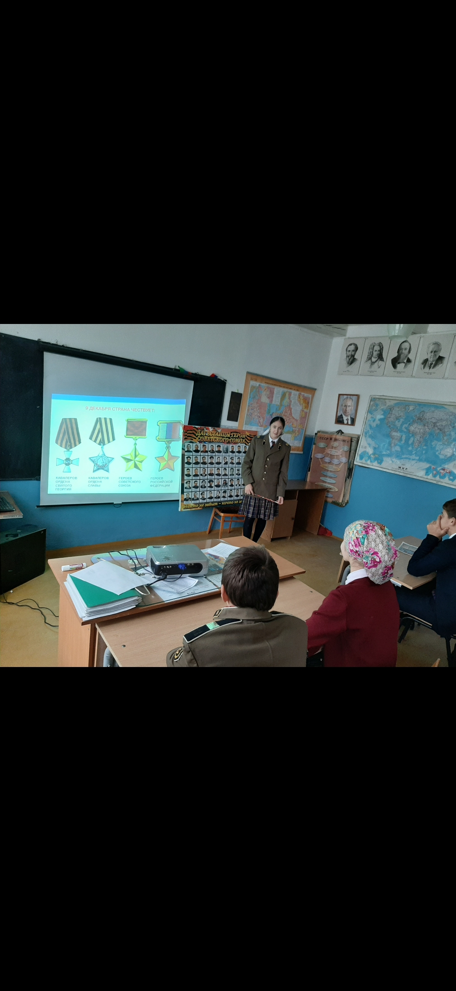

    Учащиеся «минутой молчания» почтили память всех неизвестных солдат, защищавших Отечество, которые ценой своей жизни сберегли Родину, и выразили благодарность и уважение к воинской доблести и славе.

При проведении классного часа, на мой взгляд, удачными оказались следующие моменты: деление детей на группы, что позволило за короткое время обсудить разные вопросы. Мероприятие прошло на высоком эмоциональном подъеме, ребята продемонстрировали свое видение темы патриотизма, оно наполнилось новым содержанием, у каждого укрепилось сознание собственной индивидуальности и в тоже время причастности к общему делу.

И мне хочется верить, что сегодняшнее мероприятие не пройдет мимо, запомнится учащимся, отложится в их сознании.

**Классный руководитель 9 класса,**

**учитель русского языка и литературы Махова И.А.**